**BÀI THỰC HÀNH 02**

**3D-plotting**

**\*\*\***

**Bài 1. Tạo biểu đồ thanh 2D trong các mặt phẳng khác nhau**

Minh họa việc tạo một biểu đồ 3D có biểu đồ thanh 2D được chiếu lên các mặt phẳng y=0, y=1, v.v.

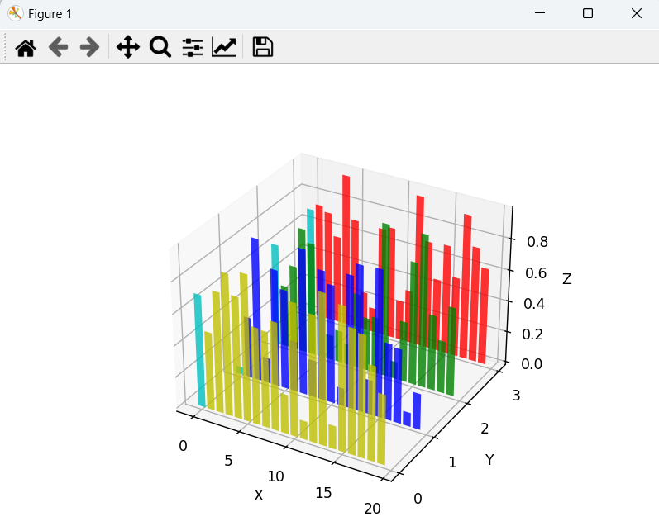

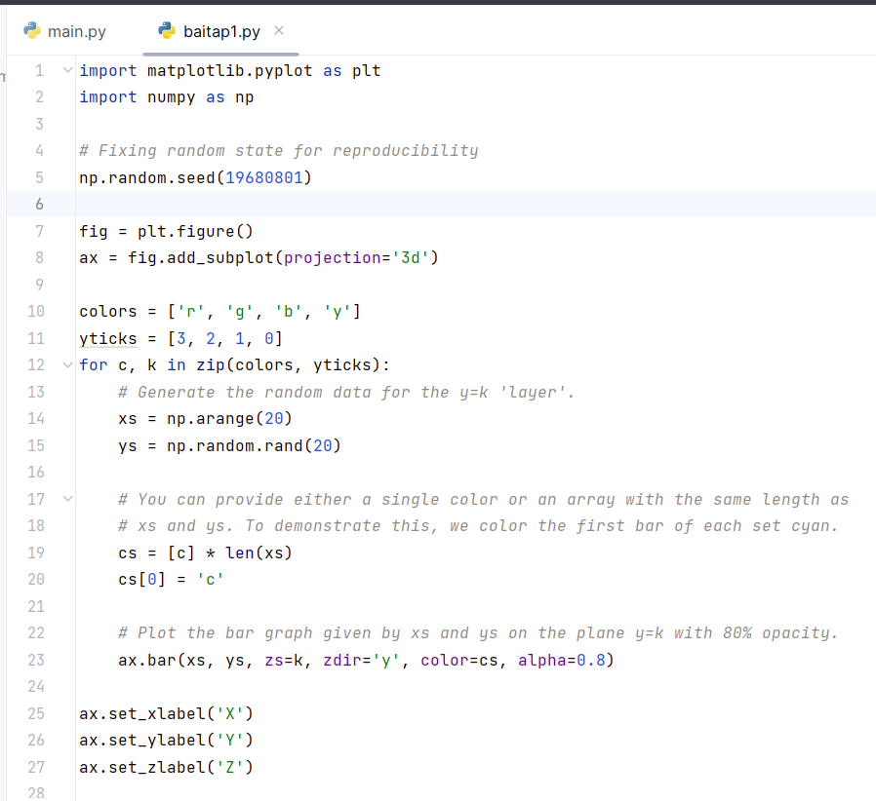

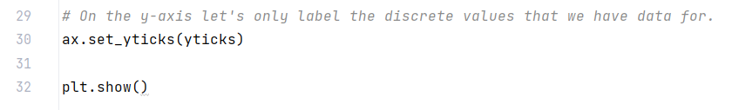

**Bài 2: Sơ đồ bề mặt hộp 3D**

- Dữ liệu đã cho trên một khối X, Y, Z được chia lưới, ví dụ này vẽ các giá trị dữ liệu trên các bề mặt khối.

- Chiến lược là chọn dữ liệu từ từng bề mặt và vẽ đường viền riêng biệt bằng cách sử dụng axes3d.Axes3D.contourf với các tham số zdir và offset thích hợp.

**Kết quả:**

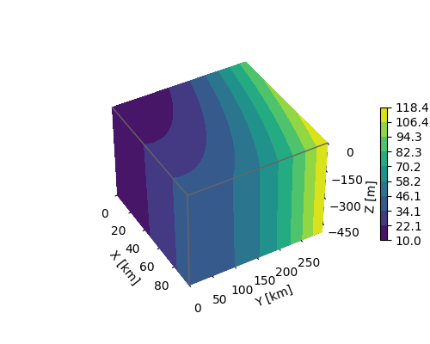

Code mẫu:

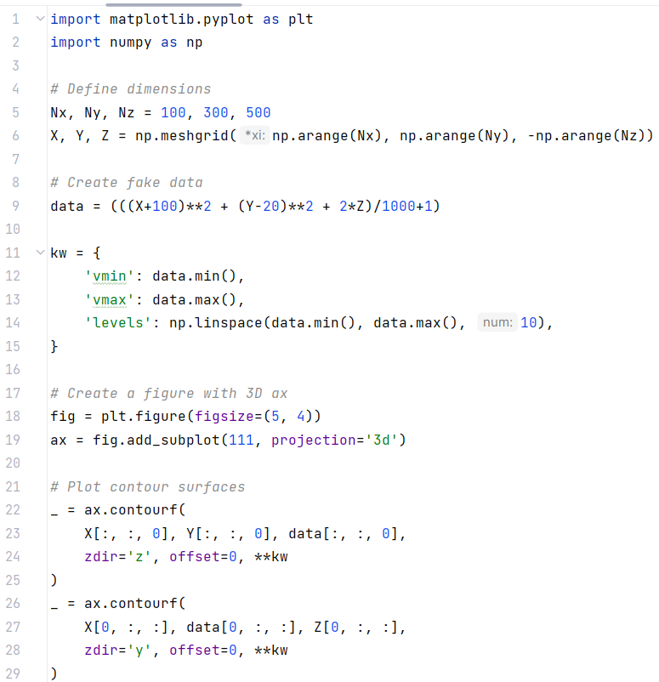

**Bài 3: Tạo biểu đồ 3D của dữ liệu 2D**

Bản trình diễn biểu đồ cho dữ liệu 2D dưới dạng biểu đồ thanh ở chế độ 3D.

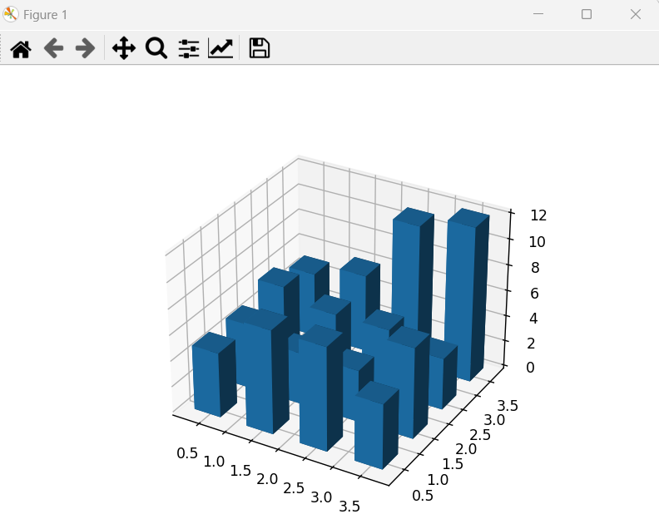

Code mẫu:

